Fait d’actualité : raconter une émotion collective

Présentez une analyse d’un événement marquant dans votre pays, heureux ou dramatique, en incluant les éléments suivants :
- contexte et déroulement
- causes et conséquences
- votre ressenti et celui de vos compatriotes
- votre regard actuel sur cet événement
350 mots (longueur autorisée : + ou – 10%)

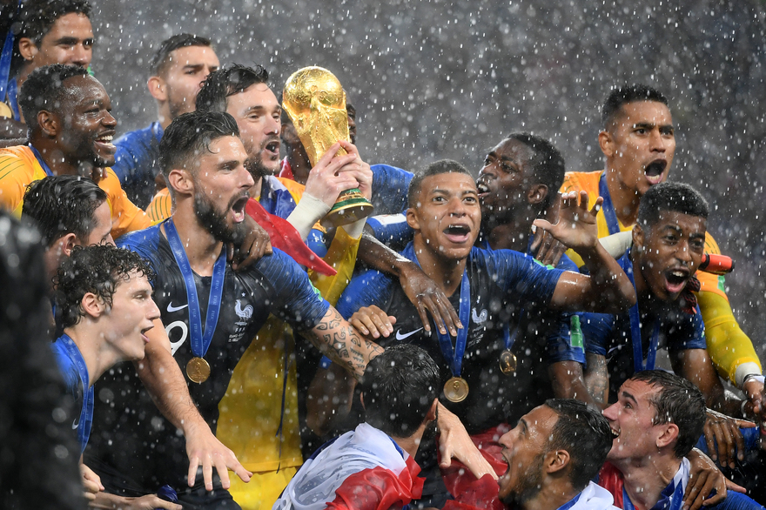
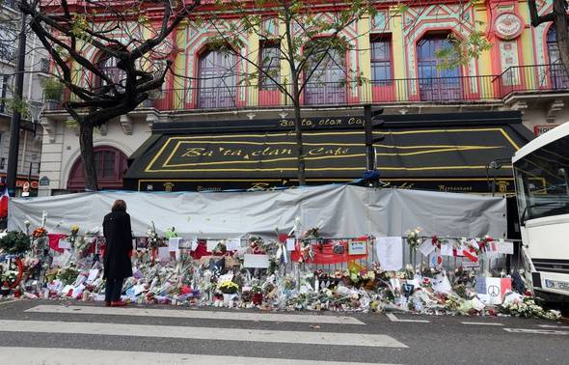
Victoire de la France en Coupe du monde de football, 15/07/2018

Attentat au Bataclan, 13/11/2015

Boîte à outils : sentiments et réactions
Le plaisir, la joie, le bonheur : être content, ravi, fou de joie, comblé, sur un nuage …
La déception, la tristesse, le désespoir : être déçu, déprimé, abattu, démoralisé, malheureux, accablé, désespéré …
La colère, la révolte : être énervé, exaspéré, furieux, dégoûté, écœuré, choqué, révolté, bouleversé …
l’inquiétude, la peur, l’angoisse : craindre, redouter, être dans l’angoisse …
la stupeur, l’excitation : être stupéfait, abasourdi, sidéré, être au comble de l’excitation, ne pas pouvoir y croire, ne pas arriver à réaliser …
la gratitude, la reconnaissance : être touché, reconnaissant, ému …
le soulagement : être soulagé, rassuré …

Votre texte :

